对于指令：ADD (R2)，1000H(PC)

画出其指令周期流程图，并列出相应的微操作控制信号

答：

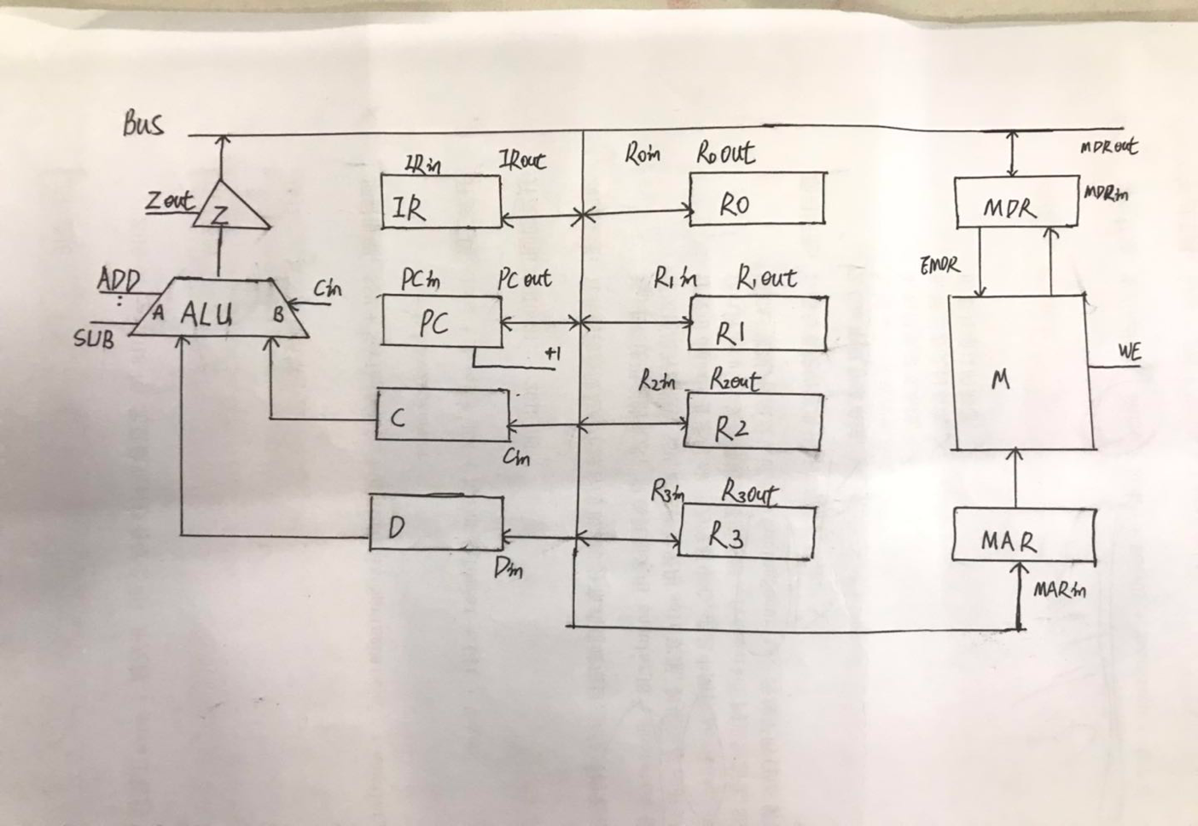

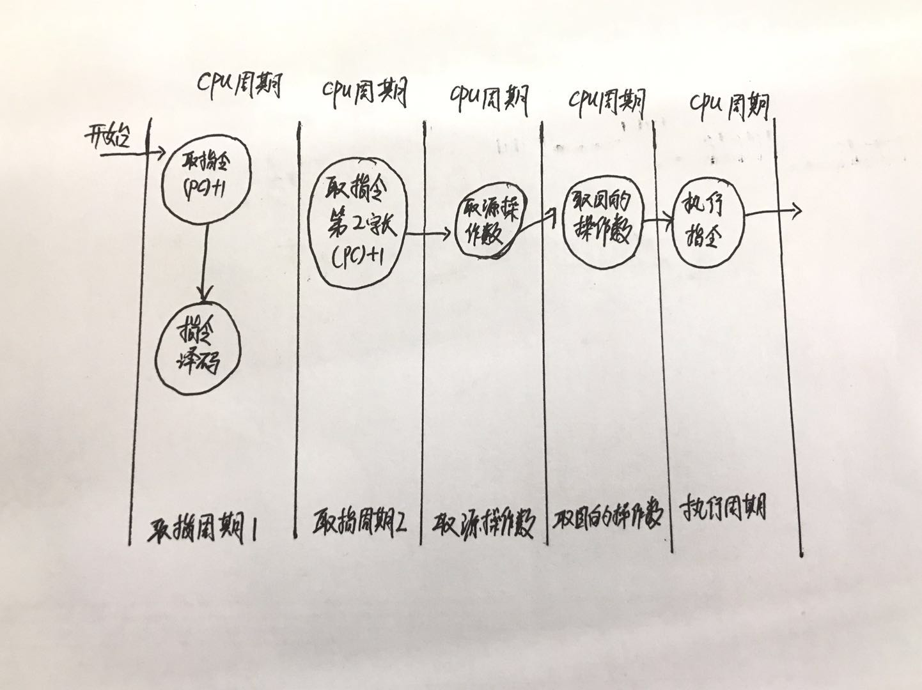

1. 源操作数1000H（PC）是相对寻址，目的操作数（R2）是寄存器间接寻址，均在主存中。
2. 该指令需要5个cpu周期：取指周期1，取指周期2，取源操作数，取目的操作数，执行周期。
3. 微操作控制信号
4. 取源操作数第二字长地址

PC->MAR PCout、MARin 送第二字长地址

PC+1->PC +1 PC+1

M->MDR WE=0、MDRin

MDR->C MDRout、Cin 取第二字长

1. 计算源操作数地址，取源操作数

PC->D PCout、Din

(C)+(D)->MAR ADD、 Zout、 MARin

M->MDR WE=0、 MDRin

MDR->C MDRout、 Cin

1. 取目的操作数

(R2)->MAR R2out MARin

M->MDR WE=0、MDRin

MDR->D MDRout、Din

1. 执行

(C)+(D)->MDR ADD Zout MDRin

MDR->M EMDR WE=1